HIGHLIGHT KUNMING (SEP’24-JAN’25)
คุนหมิง ต้าลี่ ลี่เจียง แชงกรีล่า ภูเขาหิมะมังกรหยก 6วัน5คืน
เที่ยวจัดเต็ม....ทัวร์ไม่ลงร้านช้อปรัฐบาล (นั่งรถไฟความเร็วสูง1เที่ยว)
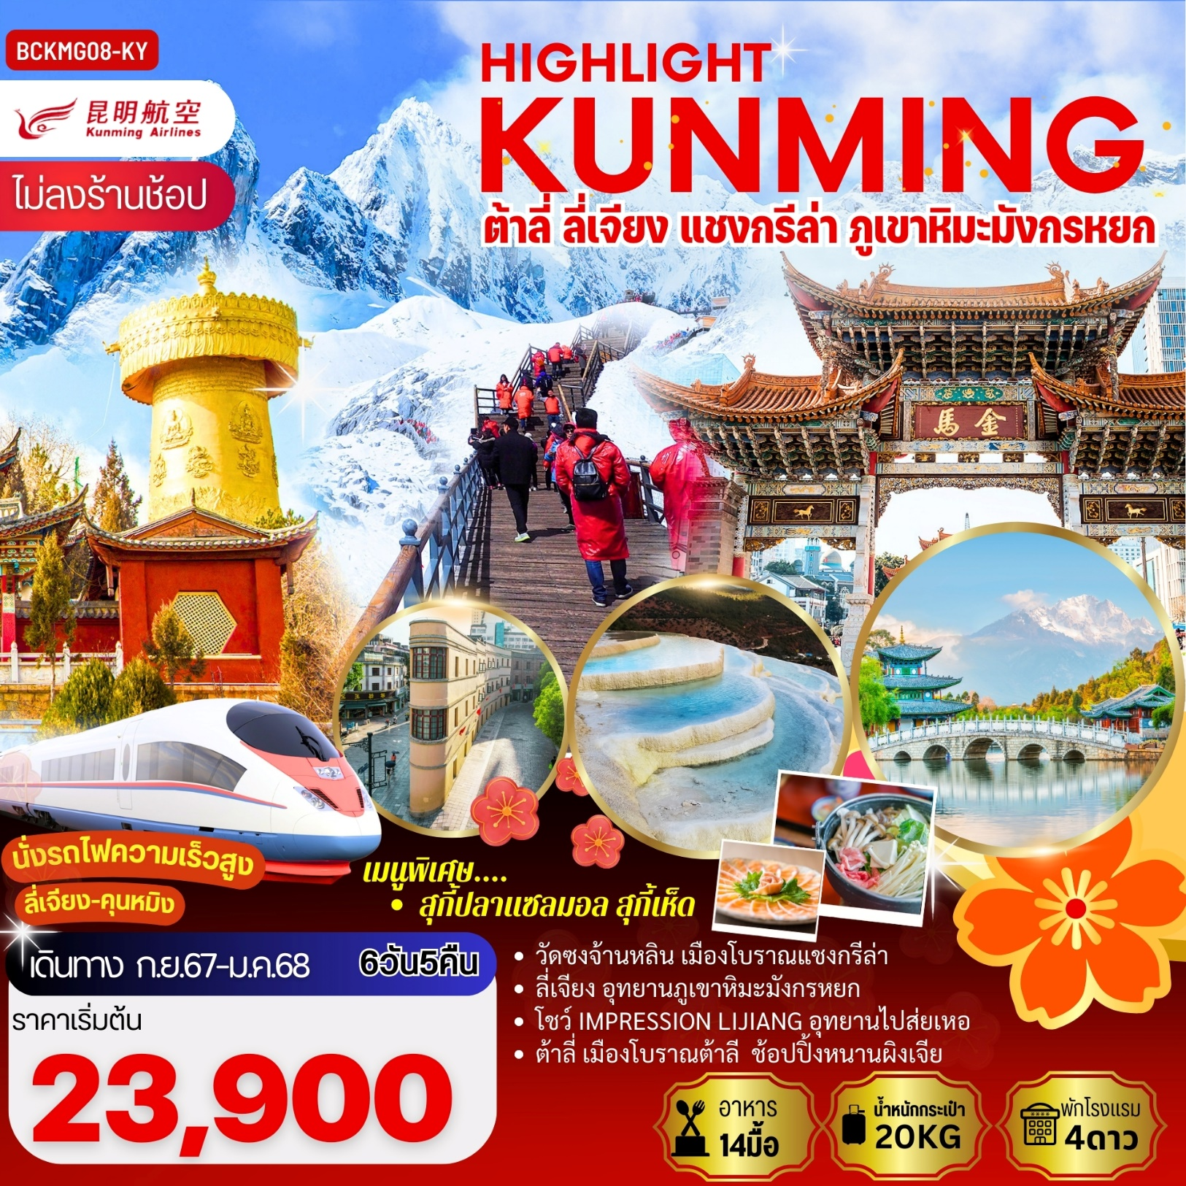
ทัวร์คุณภาพ พัก4ดาว อาหารครบทุกมื้อ
พิเศษ...อาหารกวางตุ้ง /สุกี้เห็ด/สุกี้ปลาแซลมอน ขนมจีนข้ามสะพาน
พร้อมบริการน้ำจิ้มไทยรสเด็ด

วันที่ | รายการ | อาหาร |  |  | โรงแรม
 |  | B | L | D
1 | สนามบินกรุงเทพฯ ( KY8370 20:10-23:00 ) – คุนหมิง | - | - | - | JIN HUA HOTEL 4*  หรือเทียบเท่า
2 | คุนหมิง-ตำหนักทอง-สวนน้ำตกคุนหมิง- ถ่ายรูปตึกเก่า Kunming Old Street -เดินทางสู่เมืองโบราณต้าลี่ - วัดเจ้าแม่กวนอิน - ผ่านชมเจดีย์สามองค์- เมืองโบราณต้าลี่ |  |  |  | TONG XING TANG HOTEL4* หรือเทียบเท่า
3 | เดินทางสู่จงเตี้ยน - โค้งแรกแม่น้ำแยงซีเกียง(ผ่านชม) – ช่องแคบเสือกระโจน (ไม่รวมบันไดเลื่อน) - จงเตี้ยน แชงกรีล่า – เมืองโบราณแชงกรีล่า - วัดซงจ้านหลิน - พักที่แชงกรีล่า |  |  |  | GRACE HOTEL 4*  หรือเทียบเท่า
4 | จงเตี้ยน -"ไป๋สุ่ยไถ" หรือ "ระเบียงธารน้ำขาว" - เดินทางสู่ลี่เจียงโดยรถ-สระมังกรดำ-เมืองโบราณลี่เจียง |  |  |  | FENG HUANG HOTEL 4*  หรือเทียบเท่า
5 | อุทยานภูเขาหิมะมังกรหยก (รวมกระเช้าใหญ่ไป-กลับ) ชมการแสดง IMPRESSION LIJIANG –หุบเขาสีน้ำเงินทะเลสาบไป๋สุ่ยเหอ (รวมรถแบตเตอรี่) – อุทยานน้ำหยก – นั่งรถไฟความเร็วสูงกลับคุนหมิง |  |  |  | PIN HUA YUE JIA HOTEL 4* หรือเทียบเท่า
6 | วัดหยวนทอง -ช้อปปิ้งถนนคนเดินหนานผิงเจียหรือถนนจินปี้ลู่ - กรุงเทพ (KY8369 17:30-18:50) |  |  | - | -

กำหนดการเดินทาง | ผู้ใหญ่  พักห้องละ 2-3 ท่าน | พักเดี่ยวเพิ่ม
05-10 ก.ย.67 | 23,900.- | 4,500.-
13-18 ก.ย.67 | 24,900.- | 4,500.-
19-24 ก.ย.67 | 24,900.- | 4,500.-
24-29 ก.ย.67 | 24,900.- | 4,500.-
15-20 ต.ค.67 | 26,900.- | 4,500.-
17-22 ต.ค.67 | 26,900.- | 4,500.-
22-27 ต.ค.67 | 26,900.- | 4,500.-
24-29 ต.ค.67 | 25,900.- | 4,500.-
26-31 ต.ค.67 | 25,900.- | 4,500.-
30 ต.ค.-04 พ.ย.67 | 25,900.- | 4,500.-
06-11 พ.ย.67 | 25,900.- | 4,500.-
16-21 พ.ย.67 | 24,900.- | 4,500.-
22-27 พ.ย.67 | 24,900.- | 4,500.-
26 พ.ย.-01 ธ.ค.67 | 24,900.- | 4,500.-
30 พ.ย.-05 ธ.ค.67 | 25,900.- | 4,500.-
06-11 ธ.ค.67 | 25,900.- | 4,500.-
10-15 ธ.ค.67 | 25,900.- | 4,500.-
14-19 ธ.ค.67 | 24,900.- | 4,500.-
18-23 ธ.ค.67 | 24,900.- | 4,500.-
20-25 ธ.ค.67 | 25,900.- | 4,500.-
24-29 ธ.ค.67 | 26,900.- | 4,500.-
26-31 ธ.ค.67 | 28,900.- | 4,500.-
30 ธ.ค.-04 ม.ค.68 | 30,900.- | 4,500.-
02-07 ม.ค.68 | 25,900.- | 4,500.-
08-13 ม.ค.68 | 24,900.- | 4,500.-
**ราคาเฉพาะคนไทยเท่านั้น / พาสปอร์ตต่างชาติเก็บเพิ่ม 2,000 บาท / ท่าน**15 ท่านออกเดินทาง (มีหัวหน้าทัวร์)**
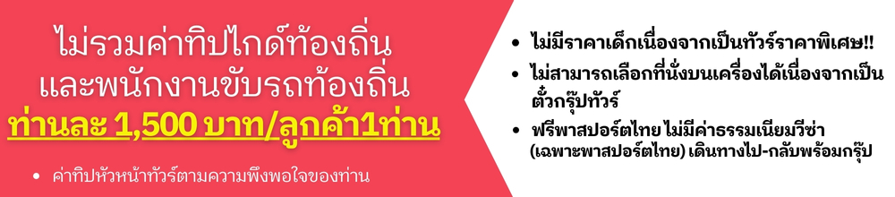
รายละเอียดการเดินทาง
วันแรก สนามบินกรุงเทพฯ (KY8370 20.10-23.00) – คุนหมิง
16.30 น. คณะพร้อมกันที่ สนามบินนานาชาติสุวรรณภูมิ เคาน์เตอร์ สายการบินคุนหมิงแอร์ไลน์เจ้าหน้าที่คอยให้การต้อนรับและอำนวยความสะดวกแด่ทุกท่าน
20.10น. ออกเดินทางสู่ นครคุนหมิง โดยเที่ยวบินที่ KY8370
23.00 น. ถึง สนามบินฉางซุ่ย นครคุนหมิงมณฑลยูนนานมีชื่อเสียงอันดีงามว่าเป็น "นครใบไม้ผลิ" แหล่งเกิดความเขียวชอุ่ม ณ ที่นี้มีภูเขา และแม่น้ำลำธารสวยสดงดงาม มีวิวทัศน์ธรรมชาติสวยวิจิตระการตา มีภูเขาสูงที่เต็มไปด้วยหิมะตลอดปีในซีกโลกเหนือ มีป่าดึกดำบรรพ์อันหนาทึบ มีหุบเขาอันลึกลับ มีสิ่งมหัศจรรย์มากมาย หลัง ผ่านพิธีการตรวจคนเข้าเมือง และรับสัมภาระเรียบร้อย
ที่พัก JIN HUA HOTEL 4* หรือเทียบเท่า ระดับ 4 ดาวจีน

วันที่สอง คุนหมิง-ตำหนักทอง-สวนน้ำตกคุนหมิง- ถ่ายรูปตึกเก่า Kunming Old Street -เดินทางสู่เมืองโบราณต้าลี่ - วัดเจ้าแม่กวนอิน - ผ่านชมเจดีย์สามองค์- เมืองโบราณต้าลี่
เช้า บริการอาหารเช้า ณ โรงแรม
นำท่านชมความงามของ ตำหนักทองจินเตี้ยน ในอดีตเคยเป็นที่พักของอู๋ซันกุ้ย “ขุนศึกผู้ขายชาติ” และนางงามเฉินหยวนหยวน เป็นตำหนักที่มีฝาผนังและหลังคาสร้างด้วยทองเหลืองถึง 380 ตัน จึงทำให้ตำหนักมีความสวยเด่น แลดูเสมือนทอง จึงได้ชื่อว่า “ ตำหนักทอง ” นับได้ว่าเป็นตำหนักที่ใหญ่ที่สุดของจีน
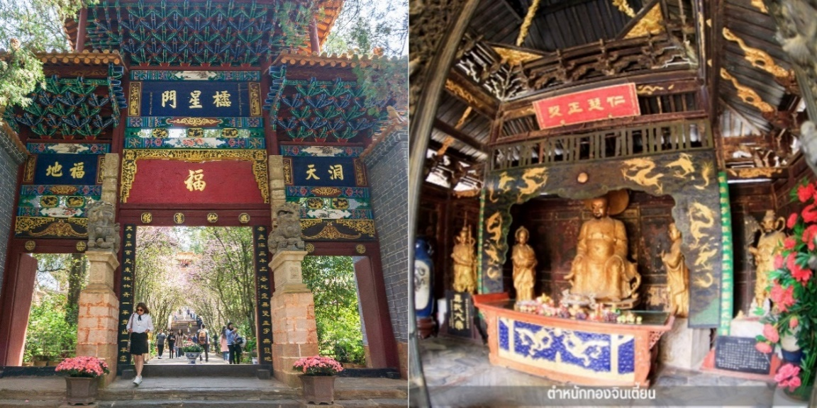
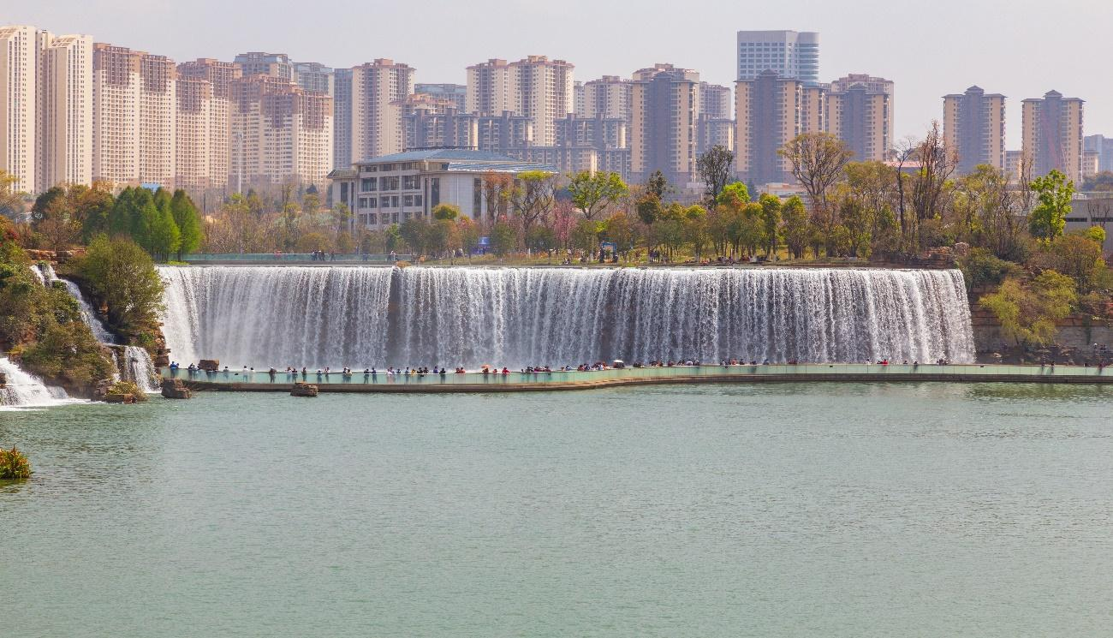
นำท่านเดินทางสู่ สวนน้ำตกคุนหมิง สวนสาธารณะใจกลางเมืองคุนหมิงแห่งนี้เปิดให้ใช้บริการเมื่อปี 2016 ถือเป็นสถานที่ท่องเที่ยวแห่งใหม่และเป็นที่พักผ่อนหย่อนใจยอดฮิตของชาวเมืองคุนหมิงเลยทีเดียว Kunming Waterfall Park หรืออีกชื่อนึ่งคือ Niulan River Waterfall Park เป็นสวนสาธารณะขนาดใหญ่ที่ใช้เวลาสร้างกว่า 3 ปี ภายในประกอบไปด้วยน้ำตกและทะเลสาบอีก 2 แห่ง ที่สร้างขึ้นด้วยฝีมือมนุษย์ ไฮไลท์ของสวนอย่าง น้ำตกใหญ่ยักษ์นั้น กว้างกว่า 400 เมตร และมีความสูงถึง 12.5 เมตร ถือเป็นน้ำตกฝีมือมนุษย์ที่ยาวติดอันดับของเอเชียเลยทีเดียว
จากนั้นนำท่านเดินทางสู่ Kunming Old Street เป็นสถานที่เช็คอินที่ดีจริงๆมีอาคารเก่าแก่ที่เก็บไว้ นักท่องเที่ยวชาวคุนหมิงจํานวนมากจะมาเช็คอินและถ่ายรูปมีของว่างอร่อยมากมายบนถนนสายเก่า อิสระให้ท่านได้เดินเล่น ชิมขนมสบายมาก แวะถ่ายรูปสวยๆ อาคาร Wukang ที่มีชื่อเสียง "อนุสรณ์สถานชัยชนะสงครามต่อต้านสงคราม" สถานที่มีประวัติศาสตร์ยาวนานกว่าสิบแห่งมีร้านค้ามากมายธุรกิจที่เจริญรุ่งเรือง ร้านเครื่องดื่ม ร้านอาหารพื้นเมือง และร้านขายของที่ระลึก ฯลฯ
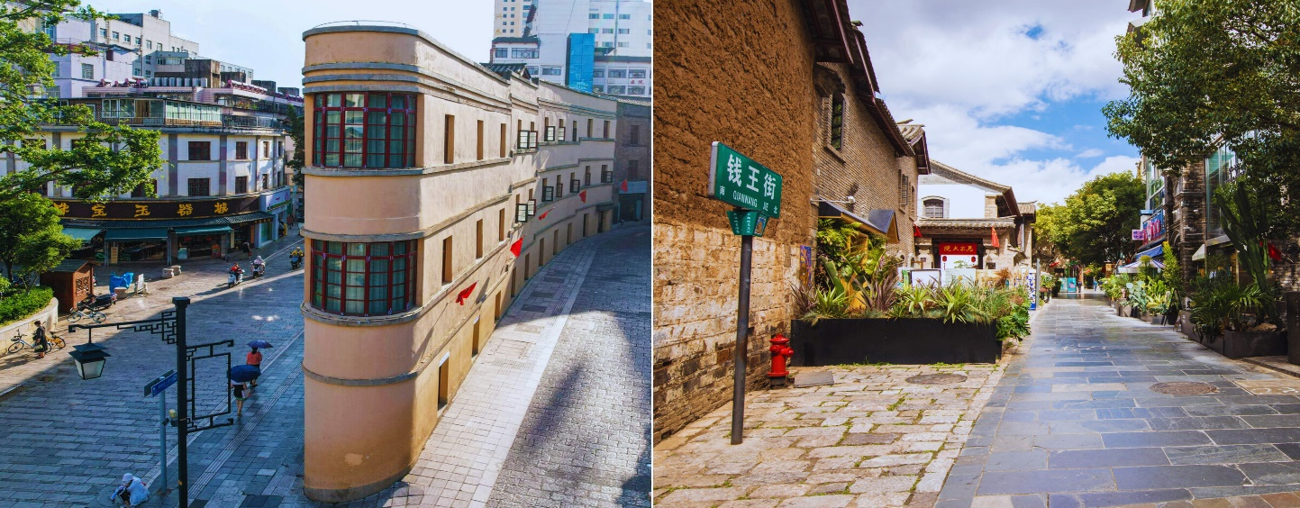

กลางวัน บริการอาหารกลางวัน ณ ภัตตาคาร
หลังอาหารท่านเดินทางสู่ เมืองต้าหลี่ เขตปกครองตนเองทางตะวันตกเฉียงใต้ ของจีน ในมณฑลยูนนานตั้งอยู่ระหว่างทะเลสาบเอ๋อไห่กับภูเขาฉางซานที่ระดับ 1,975เมตร
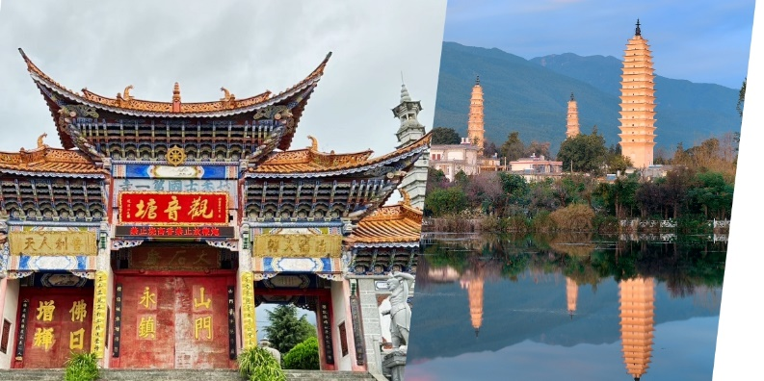
นำท่านชม วัดเจ้าแม่กวนอิม (วัดเจ้าแม่กวนอิมแปลงกาย) ตามตำนานเล่าว่าแม่กวนอิมได้แปลงกายโดยแบกก้อนหินใหญ่ไว้ข้างหลัง เพื่อขวางทาง ทหารมิให้รุกรานเข้าเเมืองได้ ชาวเมืองจึงสร้างวัดแห่งนี้ ขึ้นในราชวงศ์ถัง เป็นวัดที่มีประติมากรรมเยี่ยมยอดแห่งหนึ่งในต้าลี่ จากนั้นนำท่าน ผ่านชมเจดีย์สามองค์ ของเมือง ต้าหลี่ เป็นแหล่งท่องเที่ยวที่เปรียบเสมือนสัญลักษณ์ของเมืองต้าหลี่ก็ว่าได้ เจดีย์สามองค์ตั้งอยู่ภายในวัด ฉงเซิ่งซื่อ ซึ่งในอดีตเป็นวัดหลวงของเจ้าผู้ปกครองเมืองต้าหลี่ ถูกสร้างขึ้นในศตวรรษที่ 12 เจดีย์สามองค์ไม่ได้รับความเสียหายในคราวที่เกิดแผ่นดินไหวในปี ค.ศ. 1925

จากนั้นนำท่านชม เมืองโบราณแห่งต้าหลี่ สัมผัสบรรยากาศอันสงบเงียบของ เมืองไท่เหอ อันเป็นนครหลวงของอาณาจักรโบราณน่านเจ้า
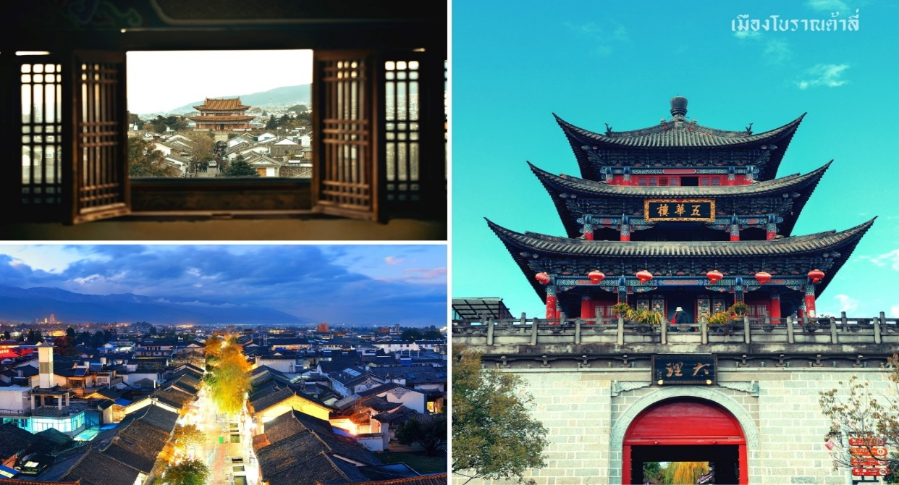
ค่ำ บริการอาหารค่ำ ณ ภัตตาคาร
ที่พัก TONG XING TANG HOTEL4 หรือเทียบเท่า ระดับ 4 ดาวจีน

วันที่สาม เดินทางสู่จงเตี้ยน - โค้งแรกแม่น้ำแยงซีเกียง(ผ่านชม) – ช่องแคบเสือกระโจน (ไม่รวมบันไดเลื่อน) - จงเตี้ยน แชงกรีล่า – เมืองโบราณแชงกรีล่า - วัดซงจ้านหลิน (รถอุทยาน) - พักที่แชงกรีล่า
เช้า บริการอาหารเช้า ณ โรงแรม
จากนั้นเดินทางสู่ เมืองจงเตี้ยน “แชงกรีล่า” ซึ่งอยู่ทางทิศตะวันออกเฉียงเหนือของมลฑลยูนนาน ที่ติดต่อกับอาณาเขตหน่าซี ห่างจากนครคุนหมิงถึง700 ก.ม. มีทัศนียภาพงดงาม จึงได้ชื่อว่า “ดินแดนแห่งความฝัน”
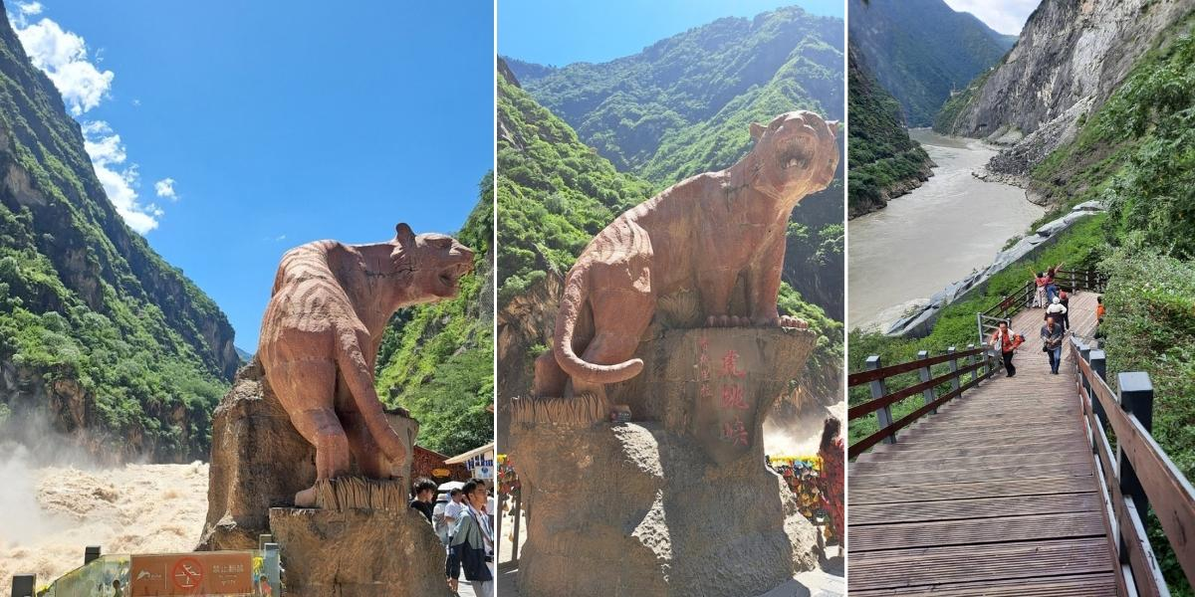
ระหว่างทางชม โค้งแรกแม่น้ำแยงซีเกียง(ผ่านชม) น้ำที่ไหลลงมาจากทิเบต เกิดจากแม่น้ำจินซาเจียงที่ไหลลงมาจากชิงไห่และทิเบต ซึ่งเป็นที่ราบสูงไหลลงมากระทบกับเขาไห่หลอ โดยเลี้ยวจากทิศใต้มุ่งสู่ทิศเหนือตีโค้งถึง 180 องศา และไหลไปรวมกับแม่น้ำอีกสายหนึ่งกลายเป็น “แม่น้ำแยงซีเกียง” แม่น้ำสายสำคัญที่ยาวเป็นอันดับ 3 ของโลก
นำทุกท่านชมทัศนียภาพที่สวยงาม ณ ช่องแคบเสือกระโจน (ไม่รวมบันไดเลื่อน หากท่านต้องการใช้บริการจะมีค่าใช้จ่ายเพิ่มเติม กรุณาสอบถามที่หัวหน้าทัวร์หรือไกด์ท้องถิ่น) เป็นช่องหุบเขาเหนือแม่น้ำแยงซี ช่องหุบเขานี้ความยาว 15 กิโลเมตร ตำแหน่งที่ตั้งอยู่ในบริเวณที่แม่น้ำไหลผ่านระหว่างภูเขาหิมะมังกรหยกที่สูง 5,596 เมตร และภูเขาหิมะฮาป๋าที่สูง 5,396 เมตร ซึ่งเป็นบริเวณที่น้ำไหลเชี่ยวและอยู่ใต้หน้าผาสูง 2,000 เมตร ตามตำนานกล่าวว่า มีเสือตัวหนึ่งได้หนีการตามล่าจากนายพราน โดยกระโดดข้ามแม่น้ำที่จุดที่แคบที่สุด (กว้าง 25 เมตร) จึงเป็นที่มาของชื่อของ
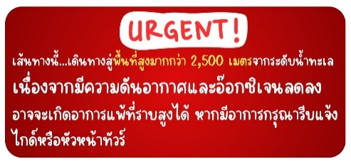
กลางวัน บริการอาหารกลางวัน ณ ภัตตาคาร
เมืองจงเตี้ยน “แชงกรีล่า” ซึ่งอยู่ทางทิศตะวันออกเฉียงเหนือของมลฑลยูนนาน ที่ติดต่อกับอาณาเขตหน่าซี ห่างจากนครคุนหมิงถึง700 ก.ม. มีทัศนียภาพงดงาม จึงได้ชื่อว่า “ดินแดนแห่งความฝัน”
จากนั้นนำท่านชม เมืองโบราณแชงกรีล่า เป็นศูนย์รวมของวัฒนธรรมชาวทิเบตลักษณะคล้ายชุมชนเมืองโบราณทิเบตซึ่งเต็มไปด้วยร้านค้าของคนพื้นเมือง และร้านขายสินค้าที่ระลึกมากมาย
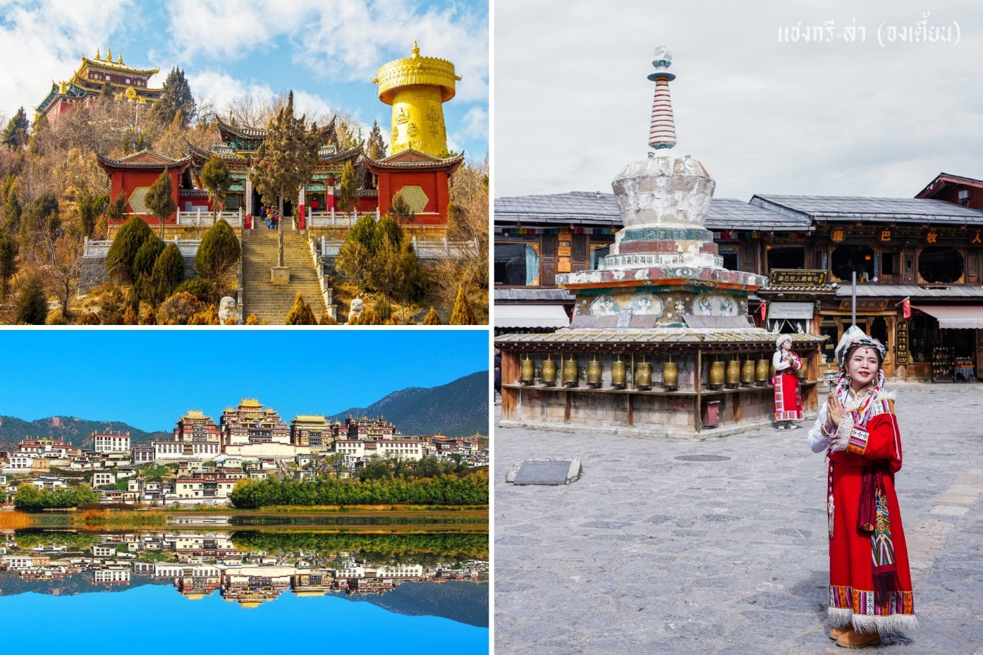
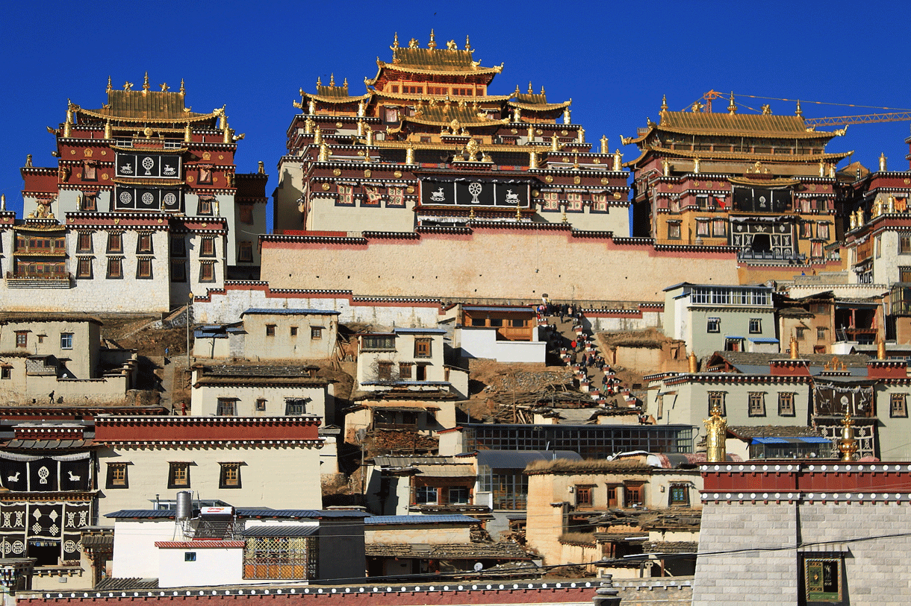
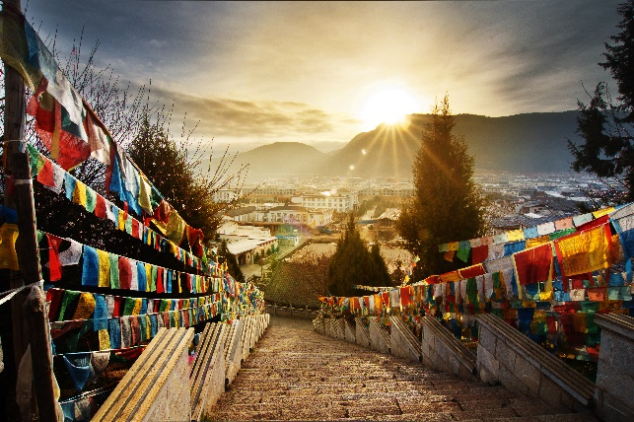
นำท่านชม วัดลามะ หรือ วัดซงจ้านหลิน (รวมรถอุทยาน บริการรับ-ส่ง จุดจอดรถอุทยานไปส่งยังจุดทางเดินขึ้นวัดลามะ ) สร้างขึ้นในสมัยราชวงศ์ชิง มีพระลามะจำพรรษาอยู่มากกว่า 700 รูป วัดแห่งนี้ห่างจากเมืองจงเตี้ยนไปทางเหนือประมาณ 5 กิโลเมตร มีการสร้างในลักษณะจำลองแบบจากพระราชวังโปตาลา (Potala) ในกรุงลาซา (Lhasa) และนอกจากนี้ยังเป็นวัดนิกายลามะแบบธิเบตที่ใหญ่ที่สุดในมณฑลยูนนานซึ่งมี อายุที่เก่าแก่กว่า 300ปี และในช่วงเทศกาล ชาวทิเบตส่วนใหญ่ ก็จะนิยมการเต้นระบำหน้ากากและเป่าแตรงอนซึ่งเป็นการละเล่นที่อยู่ในช่วง เทศกาล สำคัญต่างๆของวัด รวมถึงประเพณีต่างๆ ที่ชาวทิเบตได้อนุรักษ์ไว้ ณ วัดซงซานหลินแห่งนี้

ค่ำ บริการอาหารค่ำ ณ ภัตตาคาร
ที่พัก GRACE HOTEL 4* หรือเทียบเท่า ระดับ 4 ดาวจีน

วันที่สี่ จงเตี้ยน - เดินทางสู่ลี่เจียงโดยรถ -"ไป๋สุ่ยไถ" หรือ "ระเบียงธารน้ำขาว" -สระมังกรดำ-เมืองโบราณลี่เจียง
เช้า บริการอาหารเช้า ณ โรงแรม
นำท่าน สู่เมืองลี่เจียง ระหว่างทางชม ชวนชมธรรมชาติอันงดงามของ "ไป๋สุ่ยไถ" หรือ "ระเบียงธารน้ำขาว" ซึ่งตั้งอยู่บนความสูงเหนือระดับน้ำทะเล 2,380 เมตร และครอบคลุมพื้นที่ประมาณ 3 ตารางกิโลเมตร ในตำบลซานป้า เมืองเซียงเก๋อหลี่ลาหรือแชงกรีลา มณฑลอวิ๋นหนาน (ยูนนาน) ทางตะวันตกเฉียงใต้ของจีนระเบียงธารน้ำขาวแห่งนี้ก่อตัวขึ้นจากการตกสะสมตัวของแคลเซียมคาร์บอเนตในน้ำที่ไหลจากน้ำพุ สร้างเป็นทิวทัศน์ความมหัศจรรย์ทางธรรมชาติจวบจนปัจจุบัน ทั้งยังได้รับสมญานามว่า "สถานที่ที่เมฆขาวทิ้งร่องรอยบนโลกา"
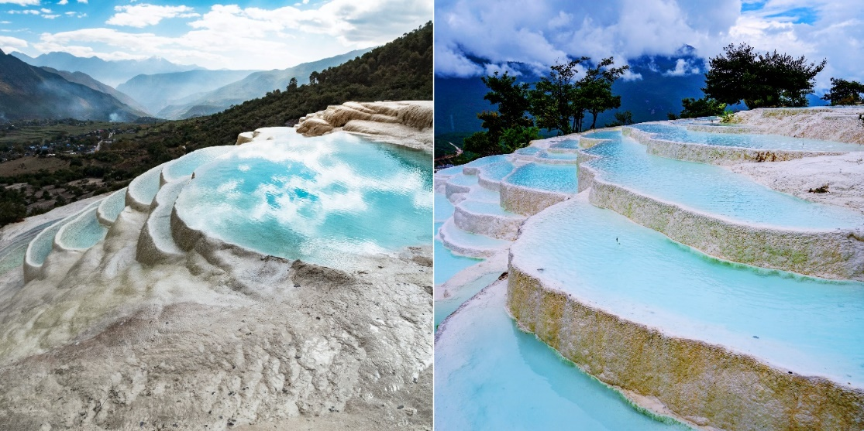
กลางวัน บริการอาหารกลางวัน ณ ภัตตาคาร
จากนั้นนำท่านเดินทางสู่ สระมังกรดำ ชมความงดงามของอุทยานที่กว้างใหญ่ และน้ำในบึงที่ใสสะอาดมากจนสามารถสะท้อนภาพทิวทัศน์ของภูเขาหิมะให้เห็นได้อย่างชัดเจน
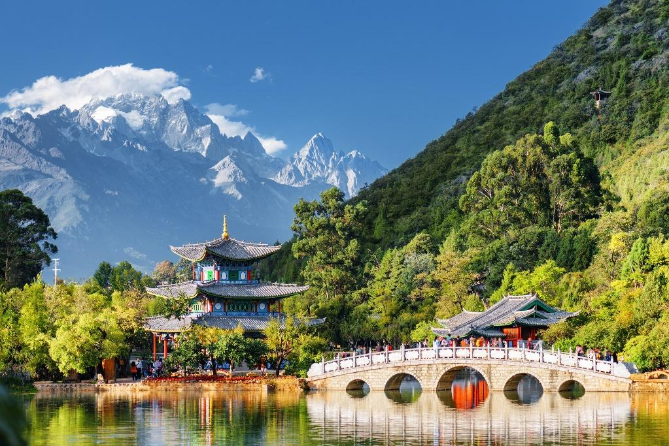
จากนั้นนำท่านชม เมืองโบราณลี่เจียง “ลี่เจียงกู่เฉิง” ชมชีวิตความเป็นอยู่แบบโบราณที่ยังคงหลงเหลือให้ได้พบเห็นในเมืองนี้ภายในเมืองโบราณมีร้านของฝากของที่ระลึกมากมายและเมืองนี้ได้รับประกาศจากองค์การยูเนสโก้ให้เป็น “เมืองมรดกโลก”
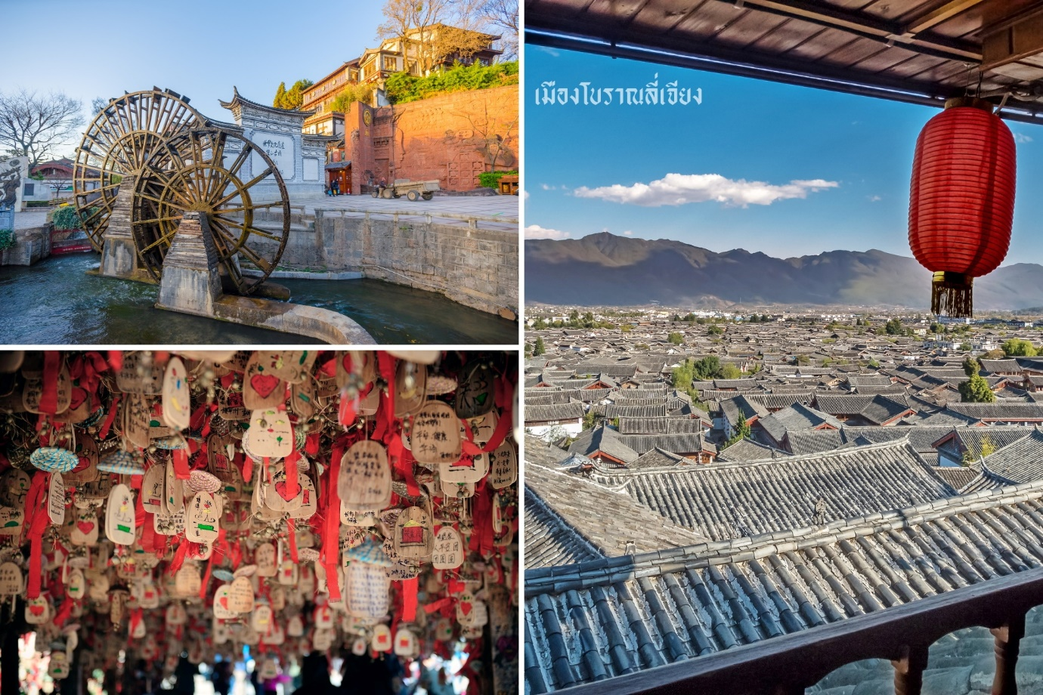
ค่ำ บริการอาหารค่ำ ณ ภัตตาคาร ลิ้มรสอาหารเมนูพิเศษ...สุกี้ปลาแซลมอน
ที่พัก FENG HUANG HOTEL 4* หรือเทียบเท่า ระดับ 4 ดาวจีน

วันที่ห้า อุทยานภูเขาหิมะมังกรหยก (รวมกระเช้าใหญ่ไป-กลับ) – หุบเขาสีน้ำเงินทะเลสาบไป๋สุ่ยเหอ (รวมรถแบตเตอรี่) – ชมการแสดง IMPRESSION LIJIANG – อุทยานน้ำหยก - นั่งรถไฟความเร็วสูงสู่ นครคุนหมิง
เช้า บริการอาหารเช้า ณ โรงแรม
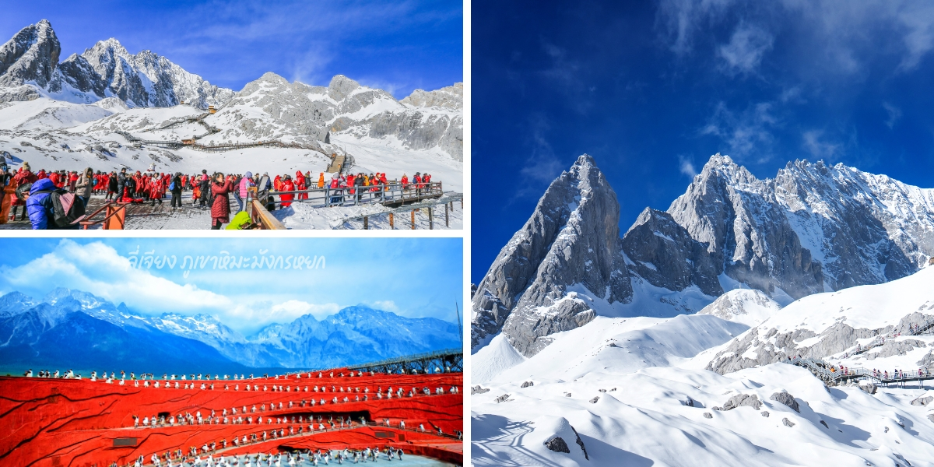
จากนั้นทุกท่านเดินทางสู่ ภูเขาหิมะมังกรหยก (รวมกระเช้าใหญ่ไป-กลับ) ตั้งอยู่ทางตะวันตกเฉียงเหนือของเมืองเก่าลี่เจียง เป็นภูเขาสูงที่ตั้งตระหง่านซึ่งมีหิมะปกคลุมอยู่ตลอดทั้งปี จากนั้นนำท่าน โดยสารกระเช้าไฟฟ้า (กระเช้าใหญ่) ขึ้นสู่บริเวณจุดชมวิว บนเขาหิมะมังกรหยกที่ความสูงระดับ 4,506 เมตร ให้ท่านได้สัมผัสความหนาวเย็นและยิ่งใหญ่ของภูเขาแห่งนี้
**หมายเหตุ หากกระเช้าใหญ่ปิดทำการ เนื่องจากลมแรงหรือซ่อมบำรุง ทางบริษัทจะเปลี่ยนให้นั่งกระเช้าหยุนซานผิง และเที่ยวชมทุ่งหญ้าหยุนซานผิง ชมวิวภูเขาหิมะมังกรหยก โดยไม่ต้องแจ้งให้ทราบล่วงหน้า**

จากนั้นนำท่านเที่ยวชม หุบเขาพระจันทร์สีน้ำเงิน “ไป๋สุ่ยเหอ” (รวมรถแบตเตอรี่) เป็นหุบเขาที่อยู่ทางตะวันออกของภูเขาหิมะมังกรหยก นำท่านชม ธารน้ำขาว หรือน้ำตกไป๋สุ่ย ธารน้ำที่เป็นเชิงชั้นหินปูนสีขาว หลดหลั่นลามางดงาม ดุจจำลองความงดงามของอุทยานธารขาวกับหวงหลงมารวมกัน
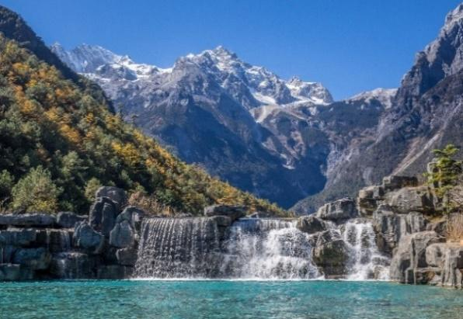
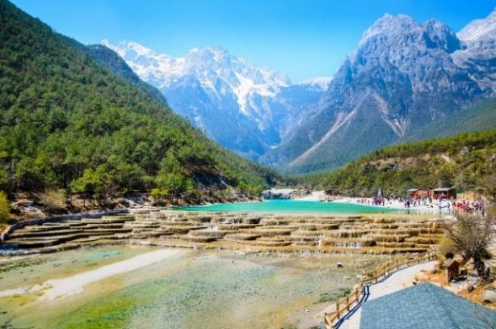

กลางวัน บริการอาหารกลางวัน ณ ภัตตาคาร
จากนั้นนำท่าน ชมโชว์ IMPRESSION LIJIANG ผู้กำกับชื่อก้องโลก จาง อวี้โหมว ได้เนรมิตให้ภูเขาหิมะมังกรหยกเป็นฉากหลังและบริเวณทุ่งหญ้าเป็นเวทีการแสดง ใช้นักแสดงกว่า 600 ชีวิต ***หมายเหตุ โชว์นี้แสดงทีโรงละครกลางแจ้งหากมีการปิดการแสดงในวันนั้นๆ ไม่ว่าจะด้วยกรณีใดๆ ทำให้เข้าชมไม่ได้ผู้จัดรับผิดชอบเพียงจัดโชว์พื้นเมืองชุดอื่นทดแทน ให้เท่านั้นหากบัตรได้ถูกใช้ไปแล้วจะไม่มีการคืนค่าบริการใดๆ***
นำท่านเดินทางสู่ อุทยานน้ำหยก ซึ่งมีตาน้ำธรรมชาติผุดขึ้นมา 2 ตา เป็นน้ำที่ซึมมาจากการละลายของน้ำแข็งบนภูเขาหิมะมังกรหยก อุทยานน้ำหยกตั้งอยู่ไม่ไกลจากภูเขาหิมะมังกรหยก โดยมีการออกแบบหมู่บ้านให้กลมกลืนไปกับแหล่งน้ำที่ละลายลงจากภูเขาหิมะมังกรหยกและไหลผ่านระยะทางราว 2,400 เมตร ภายในอุทยานมีวัดลามะเก่าแก่ รูปปั้นเทวรูปศักดิ์สิทธิ์ ต้นไม้ศักดิ์สิทธิ์และบ่อน้ำพุศักดิ์สิทธิ์ตามความเชื่อของชาวน่าซี เหนือบ่อน้ำศักดิ์สิทธิ์มีรูปปั้นเทพเจ้าสีทองผู้ปกปักรักษาธรรมชาติที่ชาวน่าซีให้การเคารพสักการะ น้ำที่ใสสะอาดในสระอุดมไปด้วยวัชพืชสีเขียว ฝูงปลาคาร์พและฝูงปลาเรนโบว์เทราต์ แหวกว่ายกันอย่างเพลิดเพลินทำให้เกิดทัศนียภาพที่สวยงามของธรรมชาติ
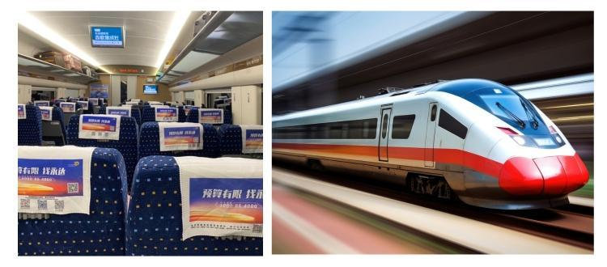
จากนั้นนำท่านเดินทางสู่ลี่เจียง นั่งรถไฟความเร็วสูง สู่เมืองคุนหมิง D8790 (16.50-20.09 **ตั๋วรถไฟชั้น2**เวลาอาจมีการเปลี่ยนแปลง) ใช้เวลาเดินทางประมาณ 3ชม. นอนหลับพักผ่อนตามอัธยาศัย (ตารางเวลารถไฟความเร็วสูงอาจมีการเปลี่ยนแปลง)
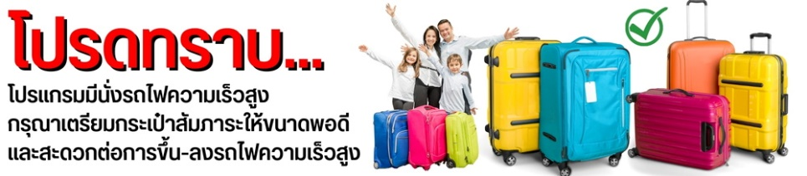
ค่ำ บริการอาหารค่ำ ณ ภัตตาคาร หรือทานอาหารบนรถไฟ(อัพเดทตามตารางเดินรถไฟ)
ที่พัก PIN HUA YUE JIA HOTEL 4* หรือเทียบเท่า ระดับ 4 ดาวจีน
วันที่หก คุนหมิง-ประตูม้าทองไก่หยก – ช้อปปิ้งถนนคนเดินหนานผิงเจีย -สนามบินสุวรรณภูมิ (KY8369 17:30-18:50)
เช้า บริการอาหารเช้า ณ โรงแรม
นำท่านชม ซุ้มประตูม้าทองและซุ้มประตูไก่มรกต ซึ่งภาษาจีนเรียกว่าจินหม่าและปี้จีจึงเอาคำย่อ “จินปี้” มาขนานนามถนนว่าจินปี้ลู่ซึ่งก็คือ “ถนน(ม้า)ทอง(ไก่)มรกต”ซุ้มจินหม่าและซุ้มปี้จีเริ่มสร้างขึ้นในรัชวงศ์เต๋อราชวงศ์หมิง ถึงปัจจุบันนี้มีประวัติร่วม 400 ปี ลวดลายซุ้มจินหม่าปี้จีเป็นตราสัญลักษณ์ของนครคุนหมิงมาตลอด ในถนนย่านการค้าแห่งนี้ เป็นแหล่งเสื้อผ้าแบรนด์เนมทั้งของจีนและต่างประเทศ เครื่องประดับอัญมณีชั้นเยี่ยม ร้านเครื่องดื่ม ร้านอาหารพื้นเมือง และร้านขายของที่ระลึก ฯลฯ จากนั้น นำท่านสู่แลนด์มาร์คคุนหมิง
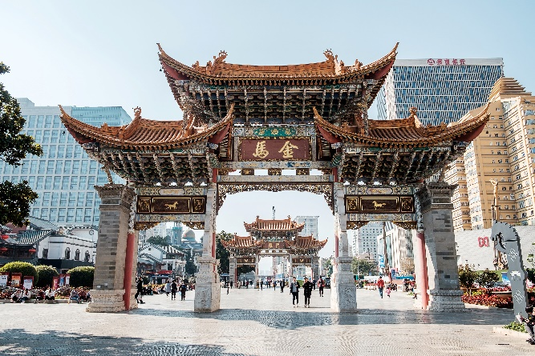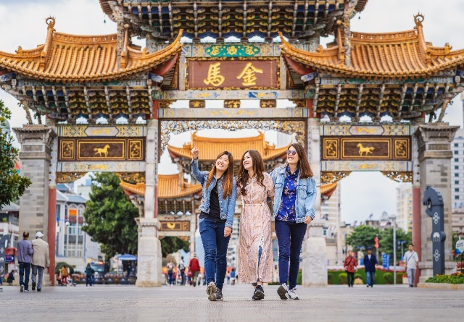

อิสระช้อปปิ้ง ถนนคนเดินหนานผิงเจีย หรือถนนจินปี้ลู่ อยู่ในใจกลางเมืองคุนหมิง พลาดไม่ได้กับสินค้าร้าน POP MART ที่เป็นที่นิยมในประเทศจีนและชาวไทยเป็นอย่างมาก ให้ท่านได้ลุ้นตัวการ์ตูนที่ชื่นชอบตามอัธยาศัย
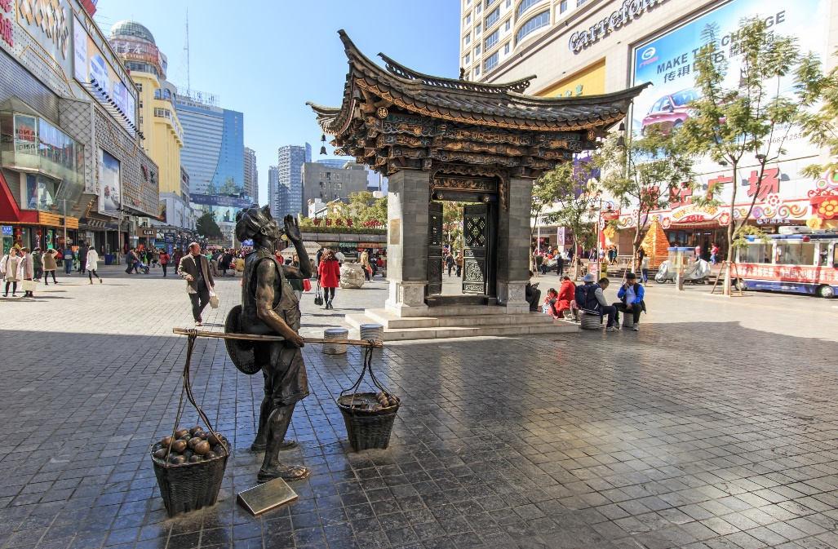
กลางวัน บริการอาหารกลางวัน ณ ภัตตาคาร
สมควรแก่เวลานำทุกท่านเดินทางสู่สนามบินคุนหมิงเพื่อทำการเช็คอินกับสายการบิน
17.30 น. ออกเดินทางจากคุนหมิง โดยเที่ยวบินที่ KY8369
18.50 น. ถึง สนามบินนานาชาติสุวรรณภูมิโดยสวัสดิภาพและประทับใจ
☺☺☺☺☺☺☺☺☺☺☺☺☺☺☺☺☺☺☺☺
- โปรแกรมและรายละเอียดของการเดินทางอาจมีการเปลี่ยนแปลงได้ ทั้งนี้ขึ้นอยู่กับภาวะอากาศ และเหตุสุดวิสัยต่างๆ ที่ไม่สามารถคาดการณ์ ล่วงหน้าโดยทางบริษัทฯ จะคำนึงถึงผลประโยชน์และความปลอดภัยของผู้ร่วมเดินทางเป็นสำคัญ
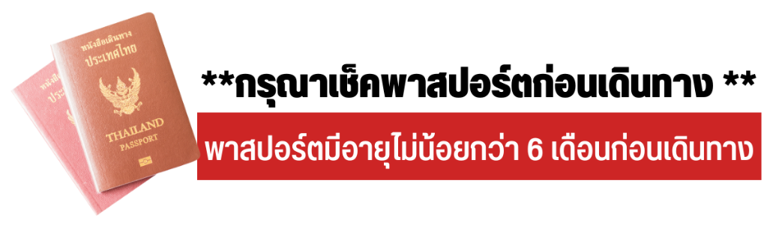
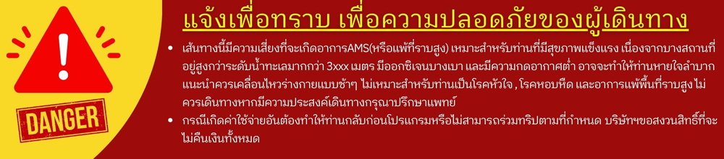
กรุณาส่งเอกสารอย่างน้อย 10วันทำการก่อนเดินทาง
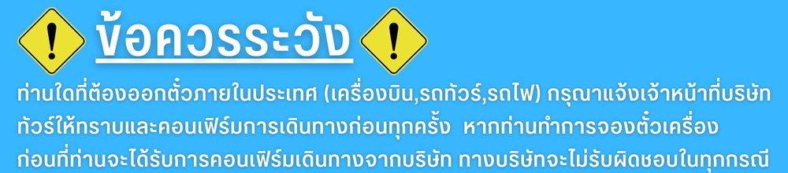

อัตราค่าบริการรวม
- ค่าตั๋วเครื่องบินเดินทางไป-กลับ ชั้นประหยัด ตามเส้นทางและสายการบิน รวมถึงค่าภาษีสนามบินที่ระบุในรายการ(น้ำหนักโหลดท่านละไม่เกิน 20 กิโลกรัม / ถือขึ้นเครื่อง 5 กิโลกรัม)
- ค่าที่พักระดับ 4 ดาว (ห้องละ 2 - 3 ท่าน)
- ค่าพาหนะนำเที่ยวตลอดเส้นทาง
- ค่าอาหารตามที่รายการระบุ
- ค่าเข้าชมตามสถานที่ต่าง ๆ ตามที่ระบุในรายการ
- ค่าไกด์ท้องถิ่นและหัวหน้าทัวร์ไทยดูแลตลอดเส้นทาง
- ค่าประกันอุบัติเหตุระหว่างการเดินทาง ท่านละ 1 ล้านบาท กรณีรักษาพยาบาล 5 แสนบาท(เงื่อนไขตามกรมธรรม์)

อัตราค่าบริการไม่รวม
- ค่าน้ำหนักกระเป๋าเดินทางที่เกินจากสายการบินกำหนด
- ค่าธรรมเนียมน้ำมันและภาษีสนามบิน ในกรณีที่สายการบินมีการปรับขึ้นราคา
- ค่าใช้จ่ายส่วนตัว อาทิเช่น ค่าโทรศัพท์ , ค่าซักรีด , ค่าอาหารและเครื่องดื่มนอกเหนือจากในรายการ
- ค่าภาษีมูลค่าเพิ่ม 7% และภาษีหัก ณ ที่จ่าย 3% (กรณีลูกค้าต้องการใบเสร็จรับเงินแบบเต็มรูปแบบ)
- ค่าTRIP หรือสินน้ำใจสำหรับมัคคุเทศก์ท้องถิ่น, คนขับรถ ท่านละ 1,500.- บาท/ทริป หัวหน้าทัวร์ขึ้นอยู่กับความพึงพอใจในการบริการ
- ค่าทิปพนักงานยกกระเป๋าที่โรงแรม (ใบละ 5 หยวน ต่อครั้ง) , ค่าทิปต่าง ๆ หากท่านใช้บริการเหล่านั้น
- กรณียกเลิกฟรีวีซ่าสำหรับพาสปอร์ตไทย ต้องชำระค่าวีซ่าเพิ่ม
- ค่าพาสปอร์ตต่างชาติเพิ่ม 2000.- ไม่รวมค่าวีซ่าจีนสำหรับชาวต่างชาติ

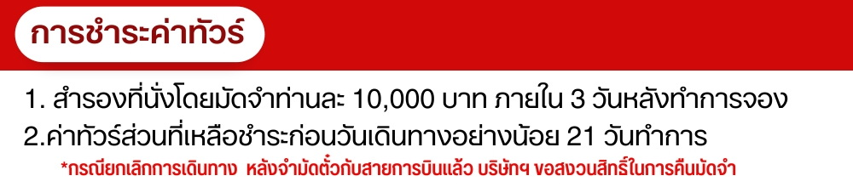
เงื่อนไขการสำรองที่นั่ง
- กรณียกเลิกการเดินทางน้อยกว่า 30 วันทำการและช่วงวันหยุดยาวหรือวันหยุดเทศกาลกรุณาแจ้งยกเลิกการเดินทางมากกว่า 45วัน บริษัทฯ ขอสงวนสิทธิ์ในการคืนค่ามัดจำ หรือ หักค่าใช้จ่ายที่เกิดขึ้นจริง
- กรณีท่านไม่ผ่านการอนุมัติวีซ่าของประเทศจีน หรือถูกปฏิเสฐการเข้าประเทศจีนด้วยเหตุผลใดก็ตาม บริษัทฯ ขอสงวนสิทธิ์ในการคืนค่าทัวร์ หรือ หักค่าใช้จ่ายที่เกิดขึ้นจริง
- หากไม่ชำระมัดจำตามที่กำหนด ขออนุญาตตัดที่นั่งให้ลูกค้าท่านอื่นที่รออยู่
- หากชำระไม่ครบตามจำนวน บริษัทฯถือว่าท่านยกเลิกการเดินทางโดยอัตโนมัติโดยไม่มีเงื่อนไข
- เมื่อท่านชำระเงินไม่ว่าจะทั้งหมดหรือบางส่วน ทางบริษัทฯถือว่าท่านได้ยอมรับเงื่อนไขและข้อตกลงต่างๆที่ได้ระบุไว้ทั้งหมดนี้แล้ว
- หากชำระเงินในแต่ละส่วนแล้ว โปรดส่งสำเนาการโอนเงิน มาทางอีเมลล์ของเซลล์ที่ท่านติดต่อ
- ส่งรายชื่อสำรองที่นั่ง ผู้เดินทางต้องส่งสำเนาหนังสือเดินทาง (Passport) ส่งสำเนาหนังสือเดินทางตัวจริง ******หากไม่ส่งสำเนาหนังสือเดินทาง (Passport) มาให้ ทางบริษัทฯขอสงวนสิทธิ์ไม่รับผิดชอบค่าเสียหายอันเกิดจากความผิดพลาดจากการสะกดชื่อ-นามสกุล และอื่นๆ เพื่อใช้ในการจองตั๋วเครื่องบินทั้งสิ้น 
หมายเหตุ
- กรณีผู้ร่วมคณะยินดีที่จะเดินทางน้อยกว่า 15 ท่าน ทางบริษัทสงวนสิทธิ์ ไม่มีหัวหัวหน้าทัวร์ (มีไกด์ท้องถิ่นตลอดการเดินทาง)
- กรณีเจ้าหน้าที่ตรวจคนเข้าเมืองของประเทศนั้น ๆ ปฏิเสธการเข้า-ออก ด้วยเหตุผลใดก็ตาม ถือเป็นเหตุผลซึ่งอยู่นอกเหนืออำนาจและความรับผิดชอบ ทางบริษัทฯ ขอสงวนสิทธิ์ที่จะไม่คืนเงินทั้งหมดหรือบางส่วน
- กรณีเทศกาลที่ต้องมีการยืนยันที่นั่งกับทางสายการบิน และทางโรงแรม โดยการผ่านตัวแทนทั้งในและต่างประเทศ รวมถึงเที่ยวบินพิเศษและเที่ยวบินเหมาลำทางบริษัทฯ ขอสงวนสิทธิ์ในการไม่คืนเงินทั้งหมดหรือบางส่วน
- บริษัทฯ ขอสงวนสิทธิ์ที่จะไม่รับผิดชอบค่าใช้จ่ายใด ๆ ในกรณีที่เกิดเหตุสุดวิสัยที่บริษัทไม่สามารถควบคุมได้ เช่น การยกเลิกไฟล์ทบิน เปลี่ยนตารางเวลาบิน หรือล่าช้าของสายการบิน, อุบัติเหตุ, ภัยธรรมชาติ, การนัดหยุดงาน, การจลาจล หรือสิ่งของสูญหายตามสถานที่ต่าง ๆ
- บริษัทฯ ขอสงวนสิทธิ์ที่จะเปลี่ยนแปลงราคาโดยมิต้องแจ้งให้ทราบล่วงหน้า ในกรณีที่มีการขึ้นลงของเงินตราต่างประเทศ และจากการปรับขึ้นค่าน้ำมันของสายการบิน
- บริษัทฯ ขอสงวนสิทธิ์ในการเปลี่ยนแปลงรายการท่องเที่ยวได้ตามความเหมาะสม ทั้งนี้จะยึดถือผลประโยชน์ของคณะผู้เดินทางเป็นสำคัญและบริษัทฯ ยังคงรักษามาตรฐานการบริการเช่นเดิม
- บริษัทฯ ขอสงวนสิทธิ์เมื่อท่านเดินทางไปพร้อมคณะ แล้วท่านงดใช้บริการใด หรือไม่เดินทางพร้อมคณะถือว่าท่านสละสิทธิ์ ไม่อาจเรียกร้องค่าบริการ และเงินคืน ไม่ว่ากรณีใด ๆ ทั้งสิ้น
- บริษัทฯ ขอสงวนสิทธิ์เลื่อนการเดินทางในกรณีที่มีผู้ร่วมคณะเป็นผู้ใหญ่ไม่ครบจำนวนตามที่แจ้งไว้
